绝密★启用前
陕西省2019年初中毕业学业摸底考试
化学试题（卷）
★温馨提示：
1．本试卷满分100分：
2．全卷共6页，请在答题纸上作答，在其他地方作答无效；
3.答卷前，将密封线内的项日填写清楚，书写要工整、规范、美观
可能用到的相对原子质量：H-l C-12 O-16 Na-23 Mg-24 Fe-35.5

第I卷（选择题 共30分）
一、选择题（共15小题，每小题2分，计30分。每小题只有一个选项符合题意）
1．从食品安全的角度考虑，下列做法正确的是（ ）
A．用工业石膏或医疗废弃石膏制作豆腐
B．炒菜时加入适量的加碘盐，可预防甲状腺肿大
C．在猪肉中加人大量的牛肉膏（一种添加剂），使猪肉有牛肉的口感
D．将地沟油和潲水油回收利用来炒菜，以达到变废为宝、节约资源的目的
2．下列物质的化学式、俗名及所属类别的对应关系正确的是（ ）
A．C0₂固体干冰氧化物 B．NaOH烧碱 盐
C．NaHC0₃ 小苏打 酸 D．Hg 水银 非金属
3．具备基本的实验技能是进行科学探究的保证。下列实验操作正确的是（ ）
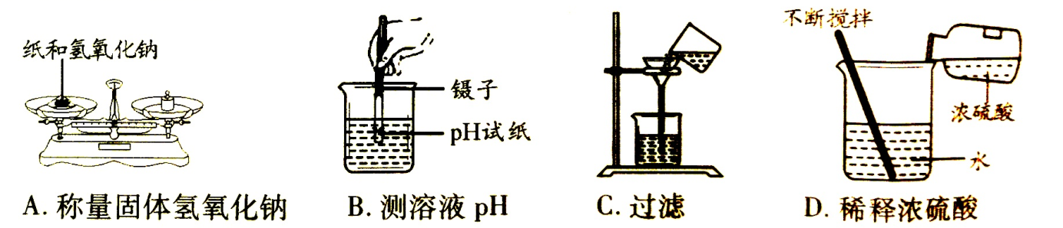
A．称量固体氢氧化钠 B．测溶液pH C．过滤 D．稀释浓硫酸
4．对物质进行分类是我们研究物质的便捷途径。现有下列物质：①塑料保鲜膜；②纯碱；③硝酸钾；④铝制易拉罐；⑤高铁的铁轨；⑥我国自主生产的圆珠笔头的圆珠；⑦PET制的矿泉水瓶；⑧磷酸氢二铵；⑨烧碱。下列对上述物质的分类不正确的是 ( )
A．属于复合肥的有③⑧ B．属于有机合成材料的有①⑦
C．属于金属材料的有④⑤⑥ D．属于碱的有②⑨
5．下列有关溶液的说法中，不正确的是 ( )
A．外界条件不改变，溶质不会从溶液中分离出来
B．物质的溶解过程通常会伴随着能量的变化
C．溶液中的溶质以分子或离子的形式均匀分散在溶剂中保持静止不动，所以溶液具有均一性和稳定性
D．改变条件，饱和溶液与不饱和溶液可以相互转化
6．下列关于营养与健康的说法，不正确的是 ( )
A．摄入维生素不足，不会患营养缺乏症
B．人体内的脂肪储备着丰富的热量
C．如果蛋白质摄入量不足，会使人生长发育迟缓
D．低血糖的人会出现乏力、疲倦等症状，需尽快补充葡萄糖
7．2017年5月18日，我国首次在南海神狐海域试采“可燃冰”（天然气水合物）成功，下列关于“可燃冰”的说法正确的是 ( )
A．“可燃冰”外形像冰，是天然气冷却后得到的固体
B．“可燃冰”燃烧后几乎不产生残渣和废气，被誉为“绿色能源”
C．通常状况下，天然气和水就能结合成“可燃冰”
D．“可燃冰”储量巨大，属于可再生能源
8．推理是学习化学的一种常用的思维方法。下列推理正确的是 ( )
A．向某固体物质中加入稀盐酸，生成无色、无气味的气体，证明该物质一定是碳酸盐
B．向碳酸钠溶液中滴加无色酚酞溶液，溶液变成红色，说明碳酸钠属于碱类
C．某有机物在空气中燃烧生成二氧化碳和水，说明该有机物一定含有碳、氢、氧三种元素
D．某化肥与碱混合研磨，产生有刺激性气味的气体，说明该化肥是铵态化肥
9．实验室欲配制50 g溶质质量分数为15 %的氯化钠溶液，下列有关说法中不正确的是 ( )
A．实验步骤为计算．称取、量取、溶解、转移
B．溶解过程中玻璃棒的作用是搅拌，以加快氯化钠的溶解速率
C．把配制好的氯化钠溶液倒人刚用蒸馏水润洗过的试剂瓶中，并贴上标签
D．量取水时，用规格为50 mL的量筒量取42.5 mL蒸馏水
10.某反应的微观示意图如图所示，下列有关说法正确的是 ( )
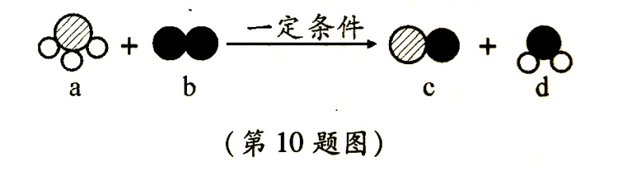
A．该反应属于置换反应 B．氧原子的结构示意为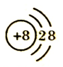
C．b、d两种物质均由分子构成 D．a物质中氮元素的化合价为+3价
11.如图所示，用“W”形玻璃管进行微型实验。下列说法不正确的是 ( )
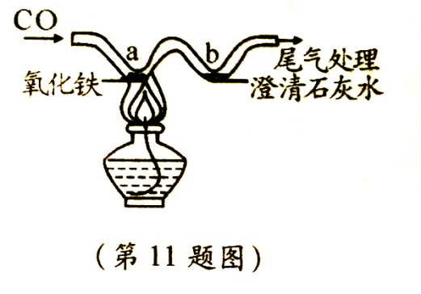
A．a处红棕色粉末变为黑色
B．a处反应的化学方程式为CO+Fe₂0₃=2Fe +CO₂
C．b处澄清石灰水变浑浊，证明有CO₂生成
D．可利用点燃的方法进行尾气处理
12.下列各组物质的鉴别方法中正确的是（ ）
A．用水鉴别CuS0₄、NaOH、NH₄NO₃三种固体
B．用燃着的木条鉴别0₂、CO₂、N₂三种气体
C．用灼烧的方法鉴别木炭粉、Cu0、Fe₃O₄三种黑色粉末
D．用酚酞溶液一次性鉴别H₂SO₄、KOH、NaCl三种溶液
13.向硫酸铜溶液中加入一定量的锌粉和铁粉，充分反应后，过滤可得到一些固体。固体中加入少量稀硫酸，可观察到有气体产生。下列对该固体的叙述正确的是()
①一定有锌②一定有铁③一定有铜④可能有锌⑤可能有铁⑥可能有铜
A.①②③ B.③④⑤C.②③④ D.①②⑥
14.下列图像正确的是 ( )
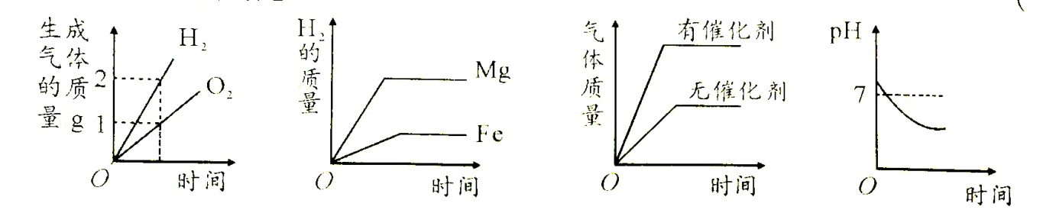
A．电解水
B．将等质量的镁和铁分别投入到盛有足量同种稀硫酸的两个容器中
C．用等体积、等溶质质量分数的过氧化氢溶液制取氧气
D．服用胃舒平[主要质量分数的过氧化 成分是Al(OH)3]治疗胃酸过多，胃液pH的变化
15．除去下列物质中的少量杂质，选用的试剂及操作方法均正确的是 ( )
选项 | 物质（括号内为杂质） | 选用试剂 | 操作方法
A | CO(CO₂) | 适量0₂ | 点燃
B | NaCl溶液（Na₂C0₃溶液） | 过量CaCl₂溶液 | 过滤
C | KNO₃溶液（K₂S0₄溶液） | 适量Ba(N0₃)₂溶液 | 过滤
D | FeCl₂溶液（CuCl₂溶液） | 足量镁粉 | 过滤

第Ⅱ卷 （非选择题共70分）
二、填空及简答题（共6小题，计36分）
16.（8分）我们每天都要接触一些化学反应，都在使用大量的化学物质，化学就在你我的身边。
(1)老火靓汤强身健体，猪骨汤是其中之一。煲制猪骨汤的主要屎料有猪骨、鸡脚、甜玉米、胡萝卜、鸡骨草等。猪骨汤包含的营养素中除了蛋白质、油脂、水、无机盐外，还有、等。因为猪骨汤中含有较丰富的离子____（用离子符号表示），所以老年人饮用可以预防。
(2)我们常用洗涤剂清洗餐具上的油污，这是因为洗涤剂具有____功能。
(3)为解决日益加剧的温室效应问题，科学家研究建立了如图所示的C0₂新循环体系。根据关系图判断下列说法正确的是____（填序号）。
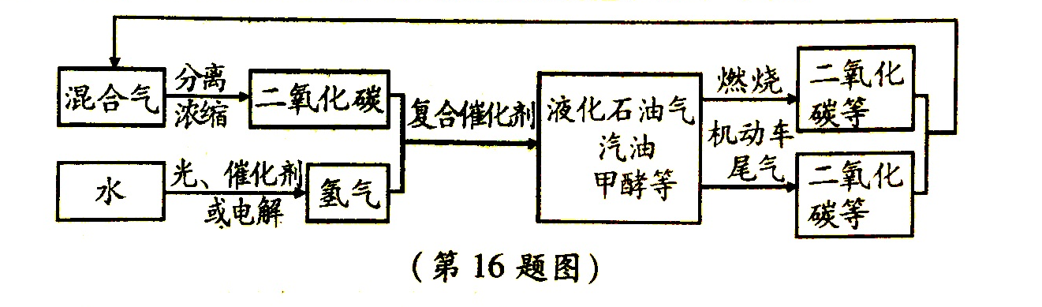
①化学变化中元素种类不变②光能或电能可以转化为化学能③无机物和有机物不可以相互转化④二氧化碳也是一种重要的资源
17．（（1兮）同学们，你玩过“化学扑克牌”吗？
“化学扑克牌”的玩法是：上家出牌，如果下家牌中的物质能与上家牌中的物质发生反应，即可出牌；若多个玩家牌中的物质都能与上家牌中的物质发生反应，则按反应现象明显优先的原则进行。按此规则，先出完牌的为赢家。
如图所示是某局牌的最后一轮。图甲是已出的一张牌，A.B、c、D是四位玩家手中剩余的一张牌。
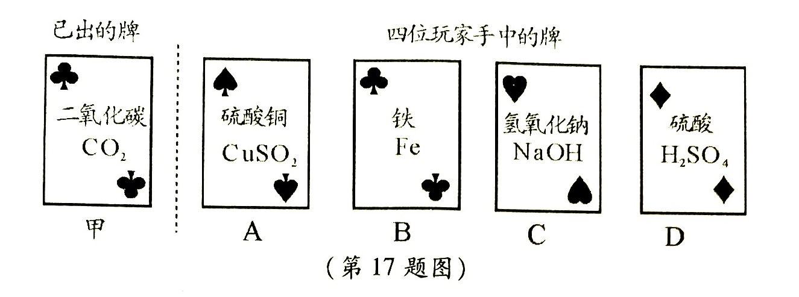
(1)图甲所示牌中的物质属于（填“酸”“碱”“盐”或“氧化物”）。
(2)接下来出牌的玩家是（填字母），该玩家手中的牌与图甲所示牌中的物质
发生反应的化学方程式是。
(3)本局第二、三位玩家的出牌顺序是____（填字母，下同）、。
18.（6分）A--F为初中化学中常见的六种物质，其中B能供给呼吸，C常温下是液体，D是黑色固体，E溶液呈蓝色，它们之间存在如图所示的关系（“→”表示由一种物质转化为另一种物质，“一”表示相连两物质间能发生反应）。请回答下列问题：
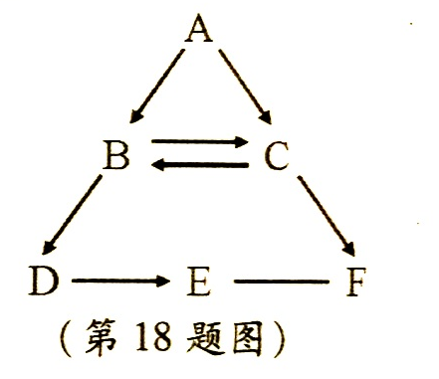
(1)B生成D属于____（填基本反应类型）。
(2)D与另一物质反应生成E，则另一物质的类别是____（填“酸”“碱”“盐”或“氧化物”）。
(3)A生成B和C的化学方程式是。
(4)E与F反应的化学方程式是。
19.（7分）氢氧化钠溶液和盐酸用滴加方式反应时，溶液的pH随滴入溶液体积变化的曲线如图所示。
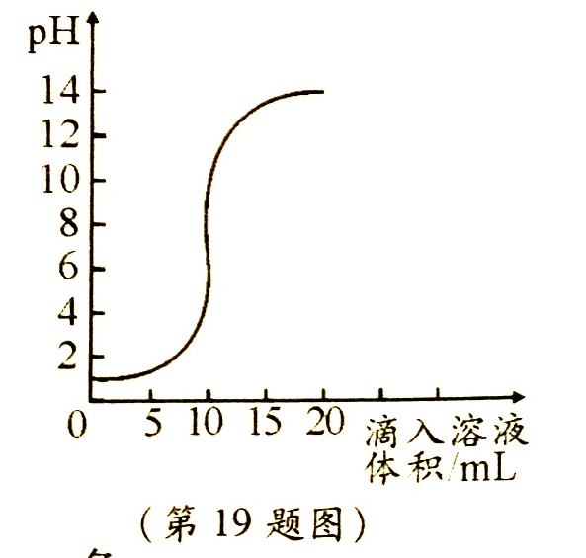
(1)氢氧化钠溶液和盐酸恰好完全反应时，溶液的pH（填“大于”“小于”或“等于”）7。
(2)根据曲线判断，该反应是将____滴人____中，理由是。
(3)当滴入溶液的体积为5 mL时，所得溶液中的溶质为（写化学式），若在此溶液中滴人石蕊溶液，溶液显色。
20.（4分）如图所示是甲、乙、丙三种固体物质的溶解度曲线，请完成填空。
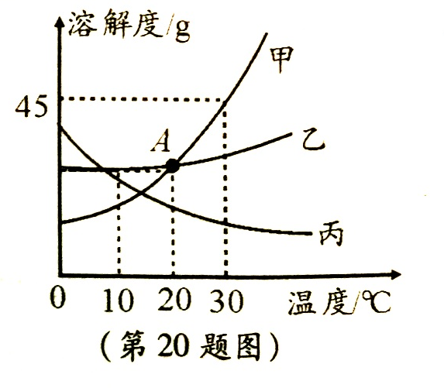
(1)A点的含义是。
(2)30℃时，将30 g甲物质加入50 g水中，充分溶解后所得溶液是（填“饱和”或“不饱和”）溶液。
(3)若乙中混有少量甲，最好采用（填“降温结晶”或“蒸发结晶”）的方法提纯乙。
(4)将30℃时甲、乙、丙三种物质的饱和溶液降温到10℃，溶质质量分数不变的物质是______________。
21.（5分）铁是生产、生活中应用很广泛的一种金属，与铁的性质有关的部分实验如图所示，请回答下列问题。
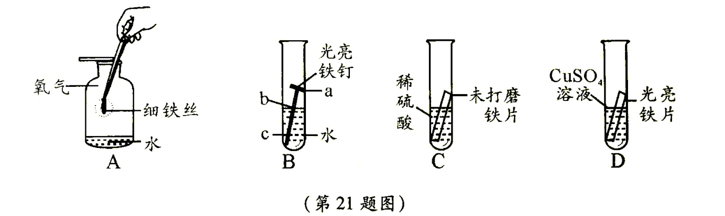
(1)A中细铁丝燃烧生成的黑色固体的化学式是。
(2)B中铁钉最易生锈的部位是____（填“a”“b”或“c”）。
(3)C中刚开始无气泡产生，溶液颜色逐渐由无色变为黄色，此时试管内发生反应的化学方程式是。
(4)D中反应一段时间后，试管内固体质量比反应前增大。据此推断，试管内溶液质量与反应前相比____（填“增大”“不变”或“减小”）。
三、实验及探究题（共2小题，计24分）
22.（12分）实验室中有一瓶标签破损的固态铵盐，它可能是NH₄C1、NH₄N0₃、NH₄HCO₃、(NH₄)₂SO₄中的一种，请利用如图所示的溶液进行实验探究。
【提出猜想】猜想①：该铵盐是NH₄C1。
猜想②：该铵盐是。
猜想③：该铵盐是NH₄HC0₃。
猜想④：该铵盐是(NH₄)₂S0₄。
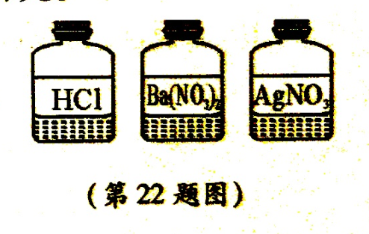
【实验探究】步骤一：取少量样品放人试管中，没有闻到强烈的氨味，加入适量水溶解，得到无色液体，选用图中的____溶液滴入试管中，无气泡放出，她猜想③不成立。
步骤二：在步骤一所得的溶液中滴加图中的Ba(NO₃)₂溶液，没有白色沉淀生成，则猜想____不成立。
步骤三：另取适量样品放人试管中，加水溶解配成溶液，滴加图中的溶液，有白色沉淀生成，则猜想____成立。
【拓展应用】铵盐可作氮肥，它会与碱性物质发生化学反应。硝酸铵溶液与氢氧化钠
溶液在加热条件下反应的化学方程式是。
所以，在农业生产中为了避免降低肥效，铵态氮肥不要与碱性物质混合施用。
23．（12分）某化学兴趣小组对水蒸气通过灼热的焦炭后，得到的混合气体的主要成分产生了兴趣，决定通过实验进行探究。
【提出猜想】该混合气体的成分为一氧化碳、二氧化碳、氢气和水蒸气。

【查阅资料】
a．无水硫酸铜遇水由白色变为蓝色。
b．碱石灰是固体氢氧化钠和氧化钙的混合物。
C．$H_{2}+CuO ≜Cu+H_{2}O$
d．$CO+CuO ≜Cu+CO_{2}$
【实验过程】
同学们在老师的指导下设计了如图甲所示的装置，并进行了实验（部分夹持仪器已略去）。
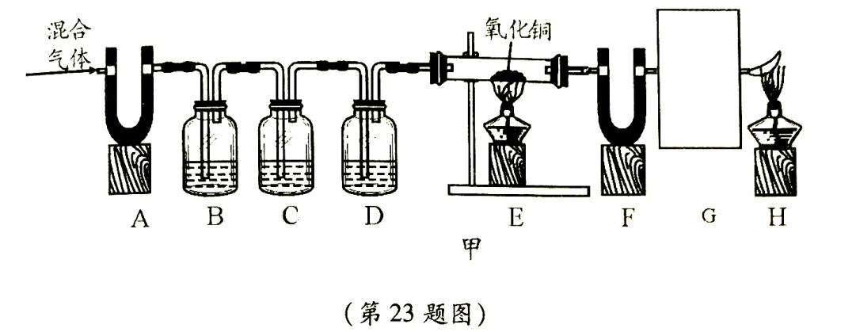
(1)装置A中无水硫酸铜变蓝，装置B中澄清石灰水变浑浊，由此得出的结论是。
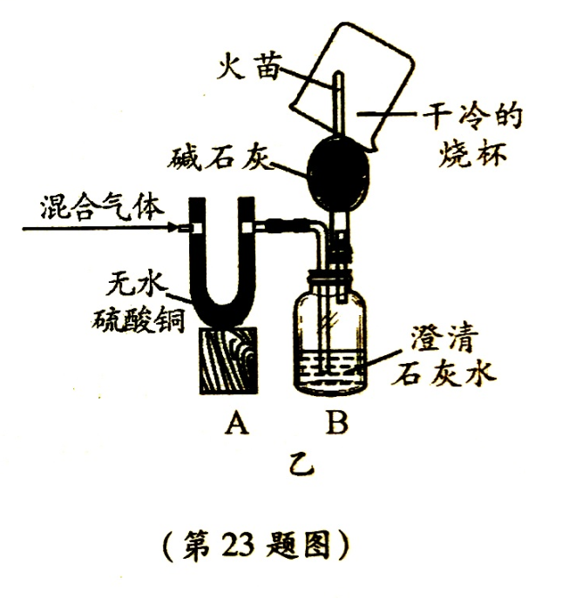
(2)装置D中的药品为。
(3)同学们通过观察装置E、F中的现象，证明了混合气中含有氢气。为了证明第四种气体的存在，可用装有（填试剂名称）的装置G。
【实验结论】猜想正确。
【实验反思】经过讨论，同学们将图甲中装置C--H进行了简化，改进后的装置如图乙所示。其中，干燥管中碱石灰的作用为，烧杯上能观察到的现象是，进一步证明第四种气体的存在实验操作是。
四、计算与分析题（10分）
24.（10分）为测定某纯碱样品（含少量硫酸钠杂质）中碳酸钠的质量分数，某化学兴趣小组进行下列实验：取一定质量的样品放入烧杯中，向烧杯中滴加一定溶质质量分数的稀盐酸，实验测得烧杯中物质的总质量与加人稀盐酸的质量关系如图所示。求：
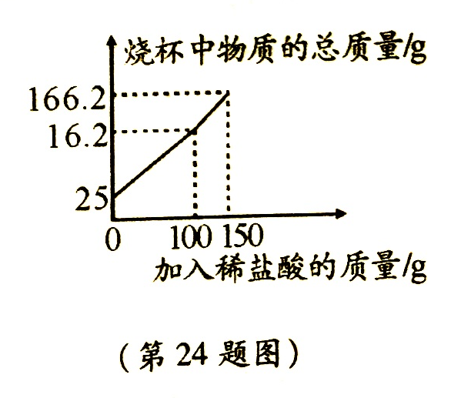
(1)所致样品的质量是g。
(2)样品中碳酸钠的质量分数是（精确到0.1%）。
(3)所用稀盐酸的溶质质量分数。

